Рекомендации по формированию навыков поведения на улицах

* Навык переключения на улицу: подходя к дороге, остановитесь, осмотрите улицу в обоих направлениях.
* Навык спокойного, уверенного поведения на улице: уходя из дома, не опаздывайте, выходите заблаговременно, чтобы при спокойной ходьбе иметь запас времени.
* Навык переключения на самоконтроль: умение следить за своим поведением формируется ежедневно под руководством родителей.
* Навык предвидения опасности: ребенок должен видеть своими глазами, что за разными предметами на улице часто скрывается опасность.

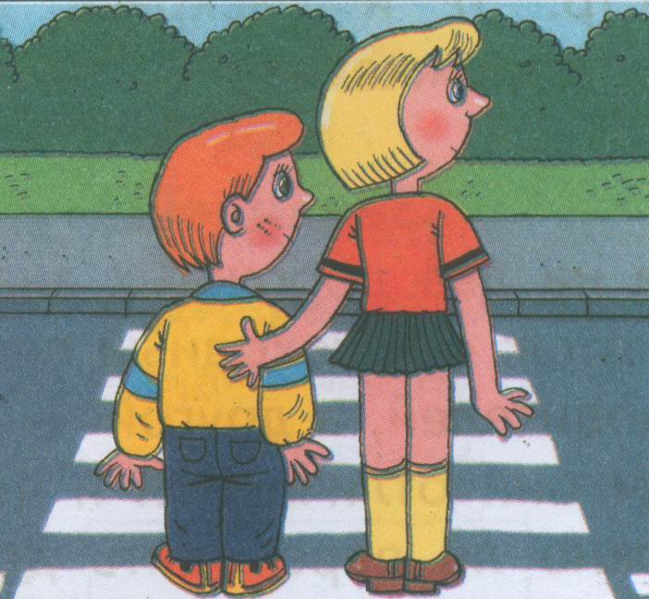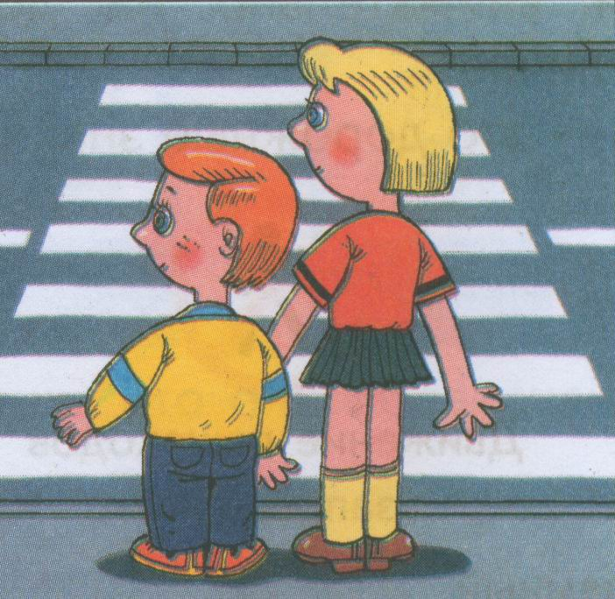

Важно чтобы родители были примером для детей в соблюдении правил дорожного движения.

* Не спешите, переходите дорогу размеренным шагом.
* Выходя на проезжую часть дороги, прекратите разговаривать — ребёнок должен привыкнуть, что при переходе дороги нужно сосредоточиться.
* Не переходите дорогу на красный или жёлтый сигнал светофора.
* Переходите дорогу только в местах, обозначенных дорожным знаком «Пешеходный переход».
* Из автобуса, троллейбуса, трамвая, такси выходите первыми. В противном случае ребёнок может упасть или побежать на проезжую часть дороги.
* Привлекайте ребёнка к участию в ваших наблюдениях за обстановкой на дороге: показывайте ему те машины, которые готовятся поворачивать, едут с большой скоростью и т.д.
* Не выходите с ребёнком из-за машины, кустов, не осмотрев предварительно дороги, — это типичная ошибка, и нельзя допускать, чтобы дети её повторяли.
* Не разрешайте детям играть вблизи дорог и на проезжей части улицы

